重庆市南岸区人民政府
重庆经济技术开发区管理委员会
关于印发《南岸区噪声敏感建筑物集中区域
划分方案》的通知
南岸府发〔2025〕8号

各镇人民政府，各街道办事处，区级各部门，各经济板块发展中心，重庆经开区各部门，各区属国有企业，各有关单位：
现将《南岸区噪声敏感建筑物集中区域划分方案》印发给你们，请认真贯彻执行。

重庆市南岸区人民政府 重庆经济技术开发区管理委员会
2025年3月31日

（此件公开发布）

南岸区噪声敏感建筑物集中区域划分方案

为深入贯彻落实《中华人民共和国环境保护法》《中华人民共和国噪声污染防治法》《重庆市噪声污染防治办法》，进一步加强南岸区噪声敏感建筑物集中区域声环境管理工作，按照《声环境质量标准》（GB 3096—2008）《声环境功能区划分技术规范》（GB/T 15190—2014）《重庆市噪声敏感建筑物集中区域划分技术规范实施细则（试行）》（渝环〔2023〕106号）等要求，结合南岸区建成区用地现状特制定本方案。
一、适用范围
本方案适用于南岸区城镇开发边界范围内建成区的噪声敏感建筑物集中区域划定。包括铜元局街道、花园路街道、南坪街道、海棠溪街道、龙门浩街道、弹子石街道、南山街道、天文街道、南坪镇、涂山镇、鸡冠石镇、峡口镇、长生桥镇、迎龙镇、广阳镇。
二、划分依据
（1）《中华人民共和国环境保护法》（2015年1月1日起实施）；
（2）《中华人民共和国噪声污染防治法》（2022年6月5日起实施）；
（3）《重庆市环境保护条例》（2022年9月28日修订）；
（4）《重庆市噪声污染防治办法》（2024年2月1日起施行）；
（5）《声环境功能区划分技术规范》（GB/T 15190-2014）；
（6）《国土空间调查、规划、用途管制用地用海分类指南》（自然资发〔2023〕234号）；
（7）《声环境质量标准》（GB 3096—2008）；
（8）《关于印发“十四五”噪声污染防治行动计划的通知》（环大气〔2023〕1号）；
（9）《重庆市噪声敏感建筑物集中区域划分技术规范实施细则（试行）》（渝环〔2023〕106号）；
（10）《重庆市中心城区声环境功能区划分方案（2023年）》（渝环〔2023〕61号）；
（11）南岸区国土空间规划等其他相关规划资料。
三、术语和定义
（一）噪声敏感建筑物。
指用于居住、科学研究、医疗卫生、文化教育、机关团体办公、社会福利等需要保持安静的建筑物。
（二）噪声敏感建筑物集中区域。
以用于居住、科学研究、医疗卫生、文化教育、机关团体办公、社会福利等需要保持安静的建筑物为主的区域。
（三）噪声敏感建筑物临时扩展区。
指为控制建筑施工噪声污染对噪声敏感建筑物集中区域的影响，将受建筑施工噪声影响较大的噪声敏感建筑物集中区域边界线外一定范围内的区域划定为噪声敏感建筑物临时扩展区，按照噪声敏感建筑物集中区域有关要求进行管理。
四、划分原则
噪声敏感建筑物集中区域划分以强化噪声管理、提高声环境质量为宗旨，划分应遵循以下基本原则。
1．坚持与声环境功能区有效衔接。0类和1类声环境功能区范围整体划定为噪声敏感建筑物集中区域，剔除一定规模的湖库、公园、绿地、空地等用地。
2．以建成区用地性质、建筑物分类和分类现状为基础，结合国土空间规划土地利用类型划定。对于2类、3类、4类声环境功能区范围内用地，剔除商业金融、集市贸易、工业生产、仓储物流、公用设施、交通设施等用地，以及一定规模的湖库、公园、绿地、空地等以外的其余区域划定为噪声敏感建筑物集中区域。
3．综合考虑噪声敏感建筑物占地面积、噪声污染影响范围和程度、周边噪声敏感建筑物对声环境质量的改善需求等因素，因地制宜划定。
4．噪声敏感建筑物集中区域周边直线200米范围内，如存在一定规模的建筑施工工地，则该范围自动划为噪声敏感建筑物临时扩展区，并按照噪声敏感建筑物集中区有关要求进行管理。
5．单个噪声敏感建筑物集中区域的面积，原则上不小于0.1平方千米。实际划分中，可根据管理需求、地形特征或人口密度等确定适宜的区域面积，并进行说明。
6．噪声敏感建筑物集中区域划定后综合利用土地利用现状数据、交通路网数据、高分遥感影像数据，采用室内人机交互与现场调查相结合的方法，对噪声敏感建筑物集中区域边界进行核定和校正，特别是工业、商业和居住等混杂区域重点核查，形成噪声敏感建筑物集中区域边界核定数据。
五、划分结果
南岸区共划分噪声敏感建筑物集中区域44个单元，面积33.73平方千米，涉及铜元局街道、花园路街道、南坪街道、海棠溪街道、龙门浩街道、弹子石街道、南山街道、天文街道、南坪镇、涂山镇、鸡冠石镇、峡口镇、长生桥镇、迎龙镇、广阳镇用于居住、科学研究、医疗卫生、文化教育、机关团体办公、社会福利等噪声敏感建筑物集中区域的面积小于0.1平方千米，暂未划定噪声敏感建筑物集中区域。
表1 南岸区噪声敏感建筑物集中区域划分结果（单位：平方千米）
单元编号 | 区域名称 | 面积
01 | 重庆第二师范学院、重庆工商大学、重庆现代职业技师学院、渝能国际、宽仁雅苑、依林雅筑、美梦城真、阳光雅筑、学府大道山宅、伴山雅筑、天景山院里、二十八阙、知园小区、雨山前等区域 | 2.20
02 | 中航万科金域学府、保利观塘泽园、上锦、香榭、翰林熙园、翰林斓庭、翰林菁华里、繁花里、时光里、重庆交通大学、南坪实验外国语小学、观塘初级中学校、南滨六号、今宏家苑、昕晖等区域 | 1.03
03 | 美堤雅城、雅居乐国际花园、天台岗雅居乐小学校、110中学（雅居乐校区）、融侨苹果城、重庆工商大学（兰花湖校区）、万友七季城、山千院、珊瑚康恒小学校等区域 | 0.78
04 | 万友康苑、康馨园小区、中国工商银行重庆金融培训学校、龙景苑、学府雅居、学府怡景、山水长天、学府苑、华宇江南枫庭、新民小区、康路蓝山日记、绿洲龙城等区域 | 0.32
05 | 溯源居、溯源阁、骏逸蓝山、中天阳光美地、南岸区江南小学校、回龙湾、交科院家属楼、兰湖天等区域 | 0.61
06 | 世纪花园、江山多娇、江南世家、骏逸第一江岸、东原亲亲里、骏逸天下、美每家南滨上院、恒基翔龙江畔等区域 | 0.44
07 | 春风绿苑、翠堤春晓、东原檀香山、中冶林荫大道、东海金港湾、重庆南坪中学校、巨成龙湾、青龙路小学校、金阳罗马假日、骏逸江南等区域 | 0.50
08 | 世纪阳光、天信双骄、绿岸今朝、青青佳苑南苑、交通大厦、渝能都市经典、晨曦华苑、南坪镇派出所、南兴怡园、兴隆苑、金港苑、江南大道小区、南岸区人民医院等区域 | 0.18
09 | 时珍佳苑、御景雅园、金山花园、干警家属楼、金山路小学校、电建小区、金紫大厦、珊瑚实验小学校、重庆市残疾人综合服务中心康复医院等区域 | 0.20
10 | 金山佳苑、华银苑、团圆堡、金山苑、泰正花园、七号佳苑、区图书馆、区文化艺术中心、南岸区电子商务协会、正联大厦、金紫街小区、万寿花园、温馨南苑小区、电力小区、爱心小区等区域 | 0.46
11 | 龙湖观山水、锦丰汇花园、翡翠明珠、金色家园、南岸区市政集资楼、明佳园小区、南桥江山、城南花园、大石社区公寓、怡丰实验学校、扬子江花园、信园小区、市职业病防治院及家属区等区域 | 0.70
12 | 贝迪新城、庆隆花园、重庆珊瑚中学校、花园村小区、华竹花园、南湖社区花园、天台岗小学校、南香苑等区域 | 0.39
13 | 帝景名苑、帝豪峰、天台岗融创小学、玫瑰山庄、长江新村社区、梨园村、玖玺国际、加拿大国际花园、亚太商谷、上海城等区域 | 0.45
14 | 风临洲B区、南开（融侨）中学、人民融侨小学、川益小学、云满庭、香弥山、一米阳光、彩虹道、双峰山、云满庭、公交小区、金阳骑龙山庄、长江村、金阳闲庭居、双峰山社区、江城里等区域 | 0.78
15 | 风临洲A区、江云渡、花漫庭、花湖汀、长江铭著、花样派、耀江府、御江府、泊舍、江城著、春上南滨、芭蕉园、南滨星光城、图强村、南坪长江实验学校、市第五人民医院铜元局分院等区域 | 1.02
16 | 杏园小区、四海花园、瀛丹花园、南坪实验小学四海校区、云立佳苑、云天锦绣前程、明发江南香郡、康德国会山、南坪实验小学康德校区、市辅仁中学校、江南丽景、辅仁小区、松藻小区等区域 | 0.60
17 | 聚丰苑、裕佳花园、长航响水洞小区、重铁物业响水花园、铁路小区、长航住宅小区、宁静小区、响水景苑、重庆现代妇产医院、新华小区、城南世家、南坪东路三巷、天香丽苑、海棠晓月等区域 | 0.29
18 | 星宇花园、金色领地、南坪街道执法大队、江南大道7号、南坪街道办、电力小区、招商云邸、洋河南滨花园、重庆港职工住宅、南坪新街小区、玛瑙花园、后堡社区、珊瑚水岸、珊瑚都会等区域 | 0.48
19 | 东原锦悦、南滨印象、明发江南景苑、升伟一里南滨、阳光南滨、东路小区、南岸烟草大楼、南岸区玛瑙学校、阳光汇、阳光馨苑、阳光华庭、水岸春、珊瑚水岸、南滨特区、海棠晓月A区等区域 | 0.73
20 | 烟雨堡小区、环卫大楼、羽绒服装厂家属区、太极集团职工宿舍、蜀羽家园、良园、阳光烟雨、顺达小区、珊瑚浦辉实验小学、云天小苑、海棠晓月、怡景天域、金香庭等区域 | 0.20
21 | 和黄御峰、和黄御峰小学校、和泓南山道、聚丰江山里、海棠溪小学校、金龙港湾、海新街社区等区域 | 0.47
22 | 武夷滨江、聚丰江山天下、中国科学院大学重庆仁济医院、聚丰江山汇、阳光100国际新城、融创玖御南滨、重庆滨江实验学校、涂山镇人民政府、重庆医药工业研究院公司等区域 | 0.55
23 | 阳光绿洲、华隆小区、南岸区中西医结合医院、文德小区、紫光学苑、腾龙岭秀、富力现代广场、兴欣佳园、龙门浩隆平第二小学校、重庆市第十一中学校、紫金一品、雅云苑、腾龙岭秀等区域 | 0.50
24 | 十里长江华府、长江航运公安局重庆分局、弹子石养老服务中心、窍角沱小学校、武警总队医院、长嘉汇一期、长嘉汇两江峯、弹子石幼儿园、裕华小区、祥和人家、丽景江山、景江阁等区域 | 0.35
25 | 十里长江澜庭、阅江阁、龙湖郦江、峰墅、观园、海悦府、观邸、江御、南国丽苑、锦江华府、第三十八中、coco时代、两岸风华、天誉时代汇、智慧城、大佛段小学、帕提欧、弹子石中学校等区域 | 1.23
26 | 康田龙腾湾、盛景龙庭、皓晖香雨蓝苑、盘龙花园、金港尚城、弹子石小学（CBD校区）、重庆第十一中学校（CBD校区）、涂山镇卫生院、融侨星域等区域 | 0.65
27 | 铂悦澜庭、珊瑚长嘉汇小学校、江与江南、美心南滨雅苑、重庆市第五人民医院（新院区）、保亿·御江临风、华发·四季半岛等区域 | 0.48
28 | 重庆第二师范学院（南山校区）、山与城一期、山与城二期、山与城三期等区域 | 0.61
29 | 仁安·南山院子、龙井佳苑小区二期、金隅南山郡昱澜山、观澜樾、璟澜院、汀澜岸、南山郡、翡翠御园、南山筱筑等区域 | 0.79
30 | 重庆市中药研究院、重庆邮电大学等区域 | 1.00
31 | 黄桷垭小学校、崇文小区、丽景苑、君临南山崇德府、南岭雅舍、圣马寻常人家、高屋林语堂、海昌加勒比印象等区域 | 0.35
32 | 重庆第二外国语学校、高山流水广场、山晓等区域 | 0.60
33 | 钻石岛、42郡、荟澜山、云溪苑、蕙风岸、柏翠庄、橘香郡、叠滟岭、山外山等区域 | 1.72
34 | 南岸区文德中学、融创伊顿庄园、金科中央御院、重庆市第十一中金科学校、南坪实验金科小学校、光华安纳溪湖、博望山、栖岸、观澜、枫丹里、蓝铂湾、茶花小镇、长青湖、坡岭顿小镇等区域 | 1.76
35 | 江南小区、时代都汇E组团、时代都汇F组团、时代都汇C组团、时代都汇D组团、金隅·新都会、南岸区新行政中心B区等区域 | 0.58
36 | 南岸区人民政府、金隅新都会天境、鲁能领秀城1街区、2街区、3街区、4街区、珊瑚鲁能小学校、重庆市珊瑚初级中学校（茶园校区）、中交漫山等区域 | 1.36
37 | 同景国际城香溪迈上、雍华府、香溪美岸、馥山、香阁华颂、恋山、A区、B区、P组团、H组团、G区、W组团、山水天下、山水一舍、山水之韵、金科世界城、龙门浩职业中学校、珊瑚中铁小学等区域 | 1.59
38 | 普瑞花园、恒大同景国际城博达组团、都市和谐家园、远洋合能枫丹江屿、渝能长悦府、碧桂园千屿等区域 | 0.88
39 | 世纪花园、幸福时光里、长盛花园、长生小学校、铭仕上馆、上锦星城、沁芳园小区、长生桥中学校、泽瑞琥珀天成、汇景苑小区、财盛金悦苑、东升彼岸、区第三人民医院、必茂小区等区域 | 0.74
40 | 茶园新城中学、区教委、奥园水云间、鲁能领秀城5街区、奥园城市天地、鸿笙苑、万国城、山水逸城、南樾天宸、天台岗万国城小学、万籁九歌、南山和院、东南医院、长桥左岸、南馨景苑等区域 | 1.32
41 | 银翔翡翠谷、城南家园一组团、二组团、三组团、四组团、五组团、六组团、七组团、八组团、城南家园小学校、保利堂悦、保利堂悦青竹园、荣盛华府一期、二期、荣盛华府别墅区等区域 | 1.06
42 | 金科博翠园、江南广茂小学校、江南水岸、江南水岸小学校、国瑞江南御府、优雅长乐居、金科联发东悦府、金科联发东悦府林语等区域 | 0.81
43 | 三江花园、禧瑞山河、九阙府、江南融府、象雄花园、区教师进修学院、龙湖康田麓宸、保利堂悦棠园、杏园、广阳湾珊瑚实验小学、北大资源紫境府、聚金茗香苑、重医附二院江南院区等区域 | 1.81
44 | 黄桷山居、柏林春江、南岸区大兴场小学校、峡口镇卫生院、兴茂居、峡口镇人民政府等区域 | 0.16
合计 |  | 33.73
44个噪声敏感建筑物集中区域均设置噪声敏感建筑物临时扩展区，噪声敏感建筑物临时扩展区内的建筑施工工地若采用有效降低噪声的施工工艺、设备等措施，或建筑施工工地完成施工，噪声敏感建筑物不再受建筑施工噪声影响，噪声敏感建筑物临时扩展区自动取消。
六、管理要求
（一）声环境功能区类别要求。
各噪声敏感建筑物集中区域的声环境功能区类别按照《重庆市中心城区声环境功能区划分方案（2023年）》（渝环〔2023〕61号）执行。其中，主次干道附近噪声敏感建筑物集中区域的临街建筑执行4类声环境功能区。
（二）噪声敏感建筑物集中区域管理要求。
噪声敏感建筑物集中区域的声环境管理按照《中华人民共和国噪声污染防治法》《重庆市噪声污染防治办法》等法律法规要求执行。
1．加强噪声污染源头防控
政府和有关部门制定、修改国土空间规划和相关规划，应当依法进行环境影响评价，充分考虑城乡区域开发、改造和建设项目产生的噪声对周围生活环境的影响，统筹规划，合理安排土地用途和建设布局，防止、减轻噪声污染。
确定建设布局，应当根据国家声环境质量标准和民用建筑隔声设计相关标准，合理划定建筑物与交通干线等的防噪声距离，并提出相应的规划设计要求。建设噪声敏感建筑物，应当符合民用建筑隔声设计相关标准要求，不符合标准要求的，不得通过验收、交付使用；在交通干线两侧、工业企业周边等地方建设噪声敏感建筑物，应当按照规定间隔一定距离，并采取减少振动、降低噪声的措施。
2．加强工业噪声管控
在噪声敏感建筑物集中区域，禁止新建排放噪声的工业企业，改建、扩建工业企业的，应当采取有效措施防止工业噪声污染。排放工业噪声的企业事业单位和其他生产经营者，应当采取有效措施，减少振动、降低噪声，依法取得排污许可证或者填报排污登记表。实行排污许可管理的单位，不得无排污许可证排放工业噪声，并应当按照排污许可证的要求进行噪声污染防治。
3．加强建筑施工噪声管控
在噪声敏感建筑物集中区域施工作业，应当优先使用低噪声施工工艺和设备。在噪声敏感建筑物集中区域施工作业，建设单位应当按照国家规定，设置噪声自动监测系统，与监督管理部门联网，保存原始监测记录，对监测数据的真实性和准确性负责。
在噪声敏感建筑物集中区域，禁止夜间进行产生噪声的建筑施工作业，但抢修、抢险施工作业，因生产工艺要求或者其他特殊需要必须连续施工作业的除外。因特殊需要必须连续施工作业的，施工单位应当取得城市管理或者住房城乡建设部门的证明。建设单位应当于开始施工一日前在施工现场显著位置公示或者以其他方式公告附近居民。
4．加强交通运输噪声管控
政府和有关部门制定、修改国土空间规划和交通运输等相关规划，应当综合考虑公路、城市道路、铁路、城市轨道交通线路、水路、港口和民用机场及其起降航线对周围声环境的影响。新建公路、铁路线路选线设计，应当尽量避开噪声敏感建筑物集中区域。新建民用机场选址与噪声敏感建筑物集中区域的距离应当符合标准要求。
新建、改建、扩建经过噪声敏感建筑物集中区域的高速公路、城市高架、铁路和城市轨道交通线路等，建设单位应当采用低噪声技术和材料，在可能造成噪声污染的重点路段采取设置声屏障、铺设低噪声路面等减少振动、降低噪声的措施，符合有关交通基础设施工程技术规范以及标准要求。道路减速带应当优化设置方案，并采用低噪声材料建设。建设单位违反前款规定的，由住房城乡建设、交通等建设项目主管部门责令制定、实施治理方案。
5．加强社会生活噪声管控
除抢修、抢险施工作业外，中等学校招生考试、高等学校招生统一考试结束前15日内以及其他特殊活动期间，禁止夜间在噪声敏感建筑物集中区域进行产生噪声扰民的活动；中等学校招生考试、高等学校招生统一考试等特殊活动期间，禁止在考场周围100米区域内进行产生噪声扰民的活动。生态环境部门会同教育、公安、住房城乡建设、城市管理、文化旅游、海事等部门对前款规定的可能产生噪声影响的活动，作出时间和区域的限制性规定，并提前向社会公告。
禁止在噪声敏感建筑物集中区域使用高音广播喇叭。但有下列情形之一的除外：（1）抢险、抢修、救灾等紧急情况；（2）依法批准的文化、体育、庆典等社会活动；（3）各类学校、幼儿园播放广播体操、眼保健操以及举办运动会、升旗仪式的。
新建居民住房的房地产开发经营者应当在销售场所公示住房可能受到噪声影响的情况以及采取或者拟采取的防治措施，并纳入买卖合同。新建居民住房的房地产开发经营者应当在买卖合同中明确住房的共用设施设备位置和建筑隔声情况。
对噪声敏感建筑物集中区域的社会生活噪声扰民行为，基层群众性自治组织、业主委员会、物业服务人应当及时劝阻、调解；劝阻、调解无效的，可以向负有社会生活噪声污染防治监督管理职责的部门或者地方人民政府指定的部门报告或者投诉，接到报告或者投诉的部门应当依法处理。
6．强化法律责任落实
强化噪声敏感建筑物噪声污染防治法律责任落实，违反《中华人民共和国噪声污染防治法》《重庆市噪声污染防治办法》等法律法规规定，按照依照《中华人民共和国噪声污染防治法》第七十三条、第七十四条、第七十五条、第七十七条、第七十八条、第八十一条、第八十二条、第八十三条、第八十四条等规定查处。
七、区划说明
1．严格方案修改程序，确因建筑物属性、用地性质发生实际变化的，可实施动态修编，原则上不超过5年调整一次。需要调整的，由南岸区生态环境局向南岸区人民政府提交调整建议，经南岸区人民政府同意后重新发布。
2．本方案自发布之日起实施。

附件：1．南岸区噪声敏感建筑物集中区域范围统计表
2．南岸区噪声敏感建筑物集中区域分布图
3．南岸区声环境功能区划分调整示意图

附件1
南岸区噪声敏感建筑物集中区域范围统计表

编号 | 区域名称 | 面积  （平方千米） | 声环境功能区划单元编码
01 | 重庆第二师范学院、重庆工商大学、重庆现代职业技师学院、渝能国际、宽仁雅苑、依林雅筑、美梦城真、阳光雅筑、学府大道山宅、伴山雅筑、天景山院里、二十八阙、知园小区、雨山前等区域 | 2.20 | 5001081L001
02 | 中航万科金域学府、保利观塘泽园、上锦、香榭、翰林熙园、翰林斓庭、翰林菁华里、繁花里、时光里、重庆交通大学、南坪实验外国语小学、观塘初级中学校、南滨六号、今宏家苑、昕晖等区域 | 1.03 | 5001081L001
03 | 美堤雅城、雅居乐国际花园、天台岗雅居乐小学校、110中学（雅居乐校区）、融侨苹果城、重庆工商大学（兰花湖校区）、万友七季城、山千院、珊瑚康恒小学校等区域 | 0.78 | 5001081L001
04 | 万友康苑、康馨园小区、中国工商银行重庆金融培训学校、龙景苑、学府雅居、学府怡景、山水长天、学府苑、华宇江南枫庭、新民小区、康路蓝山日记、绿洲龙城等区域 | 0.32 | 5001082L003
05 | 溯源居、溯源阁、骏逸蓝山、中天阳光美地、南岸区江南小学校、回龙湾、交科院家属楼、兰湖天等区域 | 0.61 | 5001082L003
06 | 世纪花园、江山多娇、江南世家、骏逸第一江岸、东原亲亲里、骏逸天下、美每家南滨上院、恒基翔龙江畔等区域 | 0.44 | 5001082L003
07 | 春风绿苑、翠堤春晓、东原檀香山、中冶林荫大道、东海金港湾、重庆南坪中学校、巨成龙湾、青龙路小学校、金阳罗马假日、骏逸江南等区域 | 0.50 | 5001082L003
08 | 世纪阳光、天信双骄、绿岸今朝、青青佳苑南苑、交通大厦、渝能都市经典、晨曦华苑、南坪镇派出所、南兴怡园、兴隆苑、金港苑、江南大道小区、南岸区人民医院等区域 | 0.18 | 5001082L003
09 | 时珍佳苑、御景雅园、金山花园、干警家属楼、金山路小学校、电建小区、金紫大厦、珊瑚实验小学校、重庆市残疾人综合服务中心康复医院等区域 | 0.20 | 5001082L003
10 | 金山佳苑、华银苑、团圆堡、金山苑、泰正花园、七号佳苑、区图书馆、区文化艺术中心、南岸区电子商务协会、正联大厦、金紫街小区、万寿花园、温馨南苑小区、电力小区、爱心小区等区域 | 0.46 | 5001082L003
11 | 龙湖观山水、锦丰汇花园、翡翠明珠、金色家园、南岸区市政集资楼、明佳园小区、南桥江山、城南花园、大石社区公寓、怡丰实验学校、扬子江花园、信园小区、市职业病防治院及家属区等区域 | 0.70 | 5001082L003
12 | 贝迪新城、庆隆花园、重庆珊瑚中学校、花园村小区、华竹花园、南湖社区花园、天台岗小学校、南香苑等区域 | 0.39 | 5001082L003
13 | 帝景名苑、帝豪峰、天台岗融创小学、玫瑰山庄、长江新村社区、梨园村、玖玺国际、加拿大国际花园、亚太商谷、上海城等区域 | 0.45 | 5001082L003
14 | 风临洲B区、南开（融侨）中学、人民融侨小学、川益小学、云满庭、香弥山、一米阳光、彩虹道、双峰山、云满庭、公交小区、金阳骑龙山庄、长江村、金阳闲庭居、双峰山社区、江城里等区域 | 0.78 | 5001081L002
15 | 风临洲A区、江云渡、花漫庭、花湖汀、长江铭著、花样派、耀江府、御江府、泊舍、江城著、春上南滨、芭蕉园、南滨星光城、图强村、南坪长江实验学校、市第五人民医院铜元局分院等区域 | 1.02 | 5001081L002
16 | 杏园小区、四海花园、瀛丹花园、南坪实验小学四海校区、云立佳苑、云天锦绣前程、明发江南香郡、康德国会山、南坪实验小学康德校区、市辅仁中学校、江南丽景、辅仁小区、松藻小区等区域 | 0.60 | 5001082L003
17 | 聚丰苑、裕佳花园、长航响水洞小区、重铁物业响水花园、铁路小区、长航住宅小区、宁静小区、响水景苑、重庆现代妇产医院、新华小区、城南世家、南坪东路三巷、天香丽苑、海棠晓月等区域 | 0.29 | 5001082L003
18 | 星宇花园、金色领地、南坪街道执法大队、江南大道7号、南坪街道办、电力小区、招商云邸、洋河南滨花园、重庆港职工住宅、南坪新街小区、玛瑙花园、后堡社区、珊瑚水岸、珊瑚都会等区域 | 0.48 | 5001082L003
19 | 东原锦悦、南滨印象、明发江南景苑、升伟一里南滨、阳光南滨、东路小区、南岸烟草大楼、南岸区玛瑙学校、阳光汇、阳光馨苑、阳光华庭、水岸春、珊瑚水岸、南滨特区、海棠晓月A区等区域 | 0.73 | 5001082L003
20 | 烟雨堡小区、环卫大楼、羽绒服装厂家属区、太极集团职工宿舍、蜀羽家园、良园、阳光烟雨、顺达小区、珊瑚浦辉实验小学、云天小苑、海棠晓月、怡景天域、金香庭等区域 | 0.20 | 5001082L003
21 | 和黄御峰、和黄御峰小学校、和泓南山道、聚丰江山里、海棠溪小学校、金龙港湾、海新街社区等区域 | 0.47 | 5001082L003
22 | 武夷滨江、聚丰江山天下、中国科学院大学重庆仁济医院、聚丰江山汇、阳光100国际新城、融创玖御南滨、重庆滨江实验学校、涂山镇人民政府、重庆医药工业研究院公司等区域 | 0.55 | 5001082L010
23 | 阳光绿洲、华隆小区、南岸区中西医结合医院、文德小区、紫光学苑、腾龙岭秀、富力现代广场、兴欣佳园、龙门浩隆平第二小学校、重庆市第十一中学校、紫金一品、雅云苑、腾龙岭秀等区域 | 0.50 | 5001082L010
24 | 十里长江华府、长江航运公安局重庆分局、弹子石养老服务中心、窍角沱小学校、武警总队医院、长嘉汇一期、长嘉汇两江峯、弹子石幼儿园、裕华小区、祥和人家、丽景江山、景江阁等区域 | 0.35 | 5001082L010
25 | 十里长江澜庭、阅江阁、龙湖郦江、峰墅、观园、海悦府、观邸、江御、南国丽苑、锦江华府、第三十八中、coco时代、两岸风华、天誉时代汇、智慧城、大佛段小学、帕提欧、弹子石中学校等区域 | 1.23 | 5001082L010
26 | 康田龙腾湾、盛景龙庭、皓晖香雨蓝苑、盘龙花园、金港尚城、弹子石小学（CBD校区）、重庆第十一中学校（CBD校区）、涂山镇卫生院、融侨星域等区域 | 0.65 | 5001082L009
27 | 铂悦澜庭、珊瑚长嘉汇小学校、江与江南、美心南滨雅苑、重庆市第五人民医院（新院区）、保亿·御江临风、华发·四季半岛等区域 | 0.48 | 5001082L009
28 | 重庆第二师范学院（南山校区）、山与城一期、山与城二期、山与城三期等区域 | 0.61 | 5001081L004
29 | 仁安·南山院子、龙井佳苑小区二期、金隅南山郡昱澜山、观澜樾、璟澜院、汀澜岸、南山郡、翡翠御园、南山筱筑等区域 | 0.79 | 5001082L007
30 | 重庆市中药研究院、重庆邮电大学等区域 | 1.00 | 5001081L003
31 | 黄桷垭小学校、崇文小区、丽景苑、君临南山崇德府、南岭雅舍、圣马寻常人家、高屋林语堂、海昌加勒比印象等区域 | 0.35 | 5001082L008
32 | 重庆第二外国语学校、高山流水广场、山晓等区域 | 0.60 | 5001081L005
33 | 钻石岛、42郡、荟澜山、云溪苑、蕙风岸、柏翠庄、橘香郡、叠滟岭、山外山等区域 | 1.72 | 5001081L006
34 | 南岸区文德中学、融创伊顿庄园、金科中央御院、重庆市第十一中金科学校、南坪实验金科小学校、光华安纳溪湖、博望山、栖岸、观澜、枫丹里、蓝铂湾、茶花小镇、长青湖、坡岭顿小镇等区域 | 1.76 | 5001081L006
35 | 江南小区、时代都汇E组团、时代都汇F组团、时代都汇C组团、时代都汇D组团、金隅·新都会、南岸区新行政中心B区等区域 | 0.58 | 5001082L011
36 | 南岸区人民政府、金隅新都会天境、鲁能领秀城1街区、2街区、3街区、4街区、珊瑚鲁能小学校、重庆市珊瑚初级中学校（茶园校区）、中交漫山等区域 | 1.36 | 5001081L007
37 | 同景国际城香溪迈上、雍华府、香溪美岸、馥山、香阁华颂、恋山、A区、B区、P组团、H组团、G区、W组团、山水天下、山水一舍、山水之韵、金科世界城、龙门浩职业中学校、珊瑚中铁小学等区域 | 1.59 | 5001082L012
38 | 普瑞花园、恒大同景国际城博达组团、都市和谐家园、远洋合能枫丹江屿、渝能长悦府、碧桂园千屿等区域 | 0.88 | 5001082L012
39 | 世纪花园、幸福时光里、长盛花园、长生小学校、铭仕上馆、上锦星城、沁芳园小区、长生桥中学校、泽瑞琥珀天成、汇景苑小区、财盛金悦苑、东升彼岸、区第三人民医院、必茂小区等区域 | 0.74 | 5001082L012
40 | 茶园新城中学、区教委、奥园水云间、鲁能领秀城5街区、奥园城市天地、鸿笙苑、万国城、山水逸城、南樾天宸、天台岗万国城小学、万籁九歌、南山和院、东南医院、长桥左岸、南馨景苑等区域 | 1.32 | 5001081L007
41 | 银翔翡翠谷、城南家园一组团、二组团、三组团、四组团、五组团、六组团、七组团、八组团、城南家园小学校、保利堂悦、保利堂悦青竹园、荣盛华府一期、二期、荣盛华府别墅区等区域 | 1.06 | 5001082L011
42 | 金科博翠园、江南广茂小学校、江南水岸、江南水岸小学校、国瑞江南御府、优雅长乐居、金科联发东悦府、金科联发东悦府林语等区域 | 0.81 | 5001082L012
43 | 三江花园、禧瑞山河、九阙府、江南融府、象雄花园、区教师进修学院、龙湖康田麓宸、保利堂悦棠园、杏园、广阳湾珊瑚实验小学、北大资源紫境府、聚金茗香苑、重医附二院江南院区等区域 | 1.81 | 5001081L008
44 | 黄桷山居、柏林春江、南岸区大兴场小学校、峡口镇卫生院、兴茂居、峡口镇人民政府等区域 | 0.16 | 5001082L013
合计 |  | 33.73

附件2
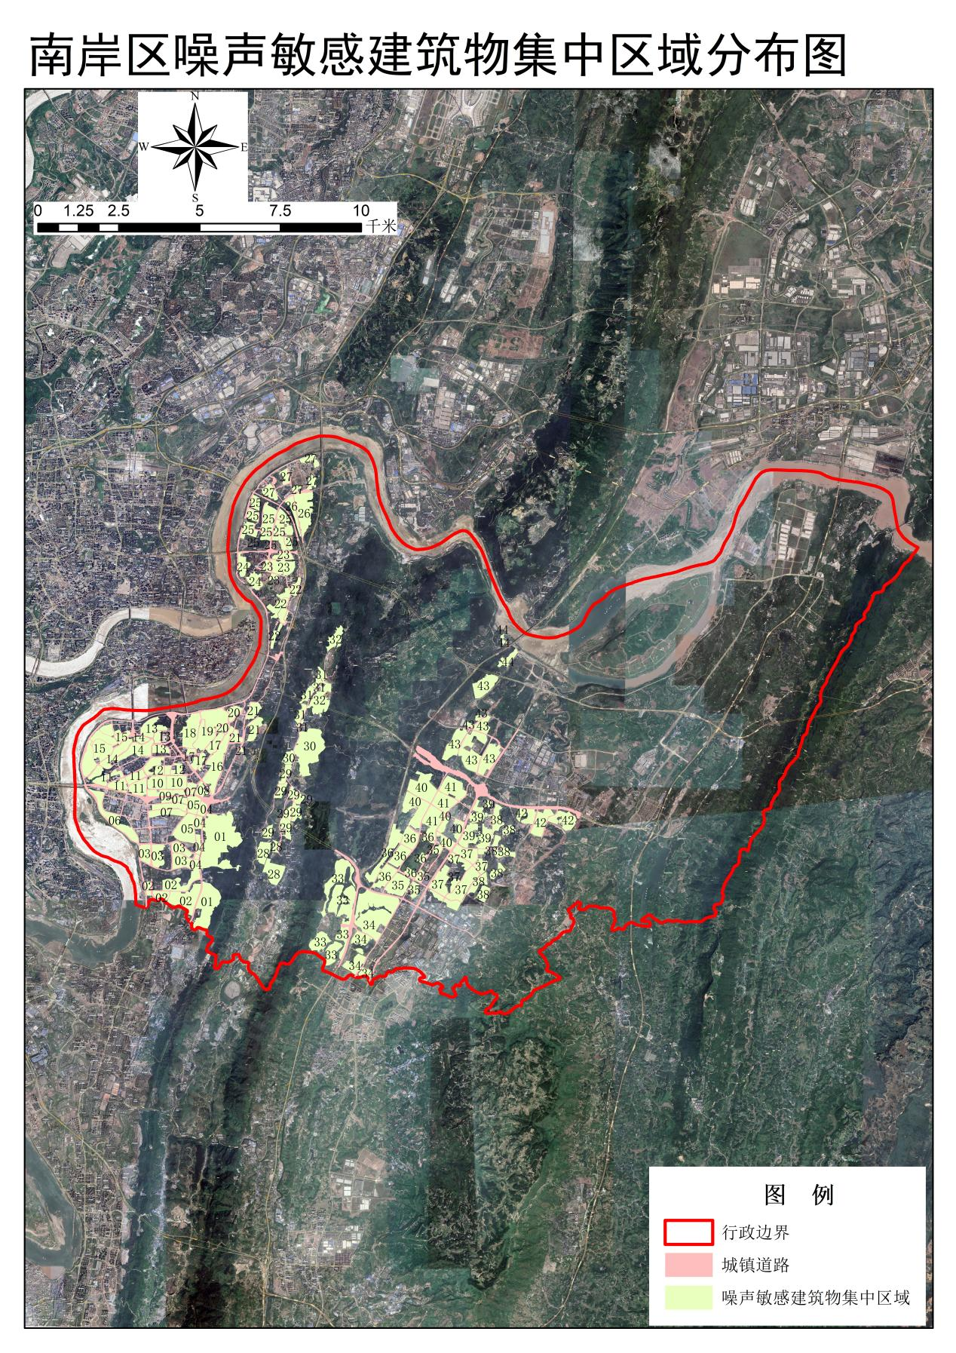
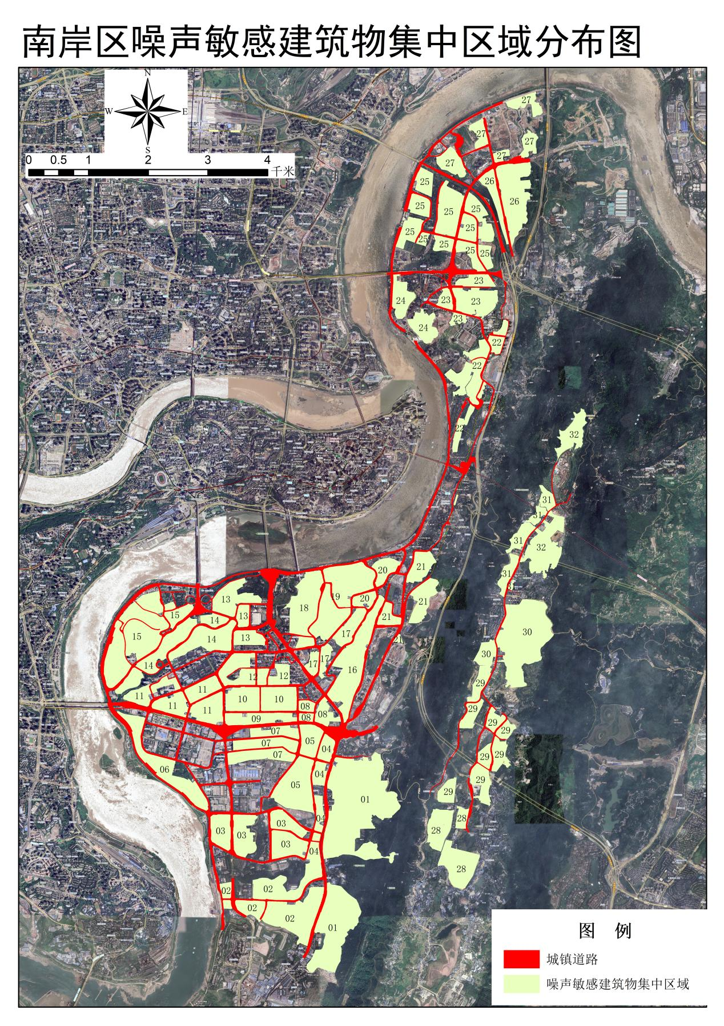
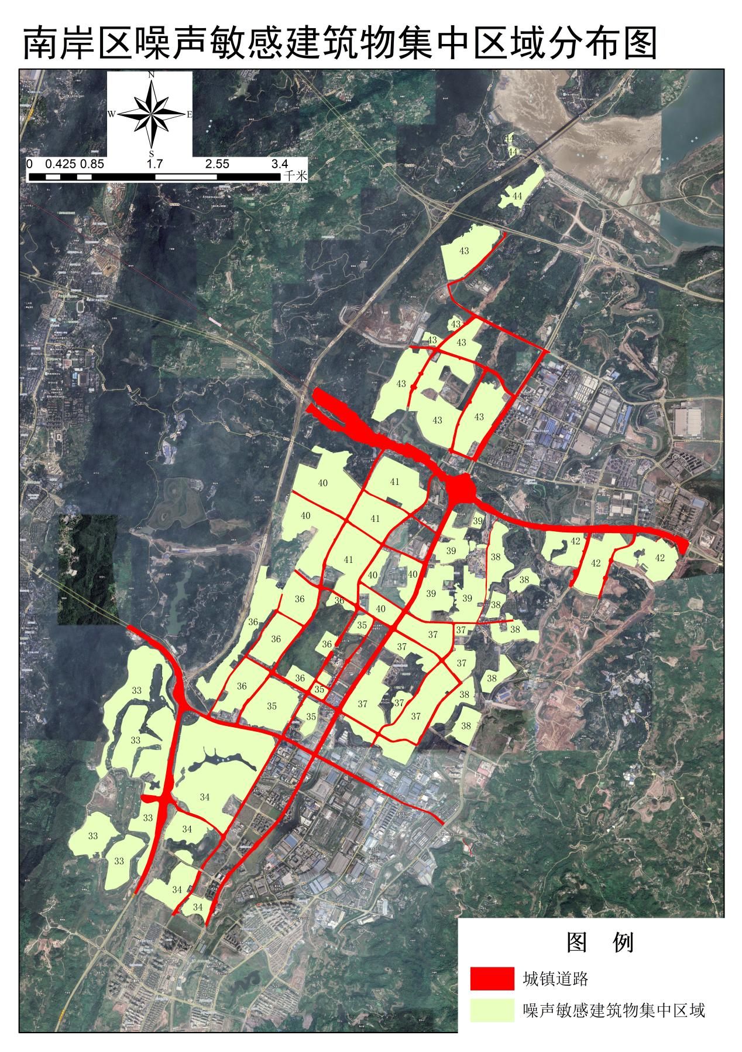

附件3
南岸区声环境功能区划分调整示意图

